

o999999999999999999
Nabavke u lokalnim samoupravama u Srbiji:
Decentralizacija nasuprot centralizaciji
Studija slučaja

Ovaj slučaj pokazuje kako Uprava za javne nabavke u Srbiji pruža podršku organima lokalne samouprave kako da iskoriste prednosti centralizovanih javnih nabavki u okviru postojećeg decentralizovanog sistema
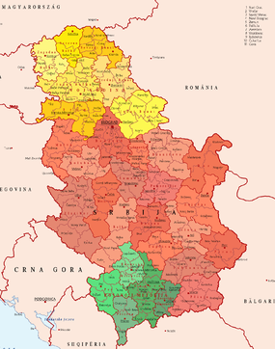
Kao i u mnogim drugim zemljama, javne nabavke u Srbiji se odlikuju visokim stepenom decentralizacije. Svaki državni organ, organizacija, ustanova ili bilo koji drugi direktni ili indirektni budžetski korisnik je naručilac. U praksi, na nivou lokalne samouprave, to znači da je svaka škola, biblioteka ili dom zdravlja naručilac. Procenjuje se da u Srbiji ima oko 12.000 naručilaca.
Opštine i gradovi u Srbiji
Ovako decentralizovan sistem javnih nabavki ima brojne prednosti, kao što su:
- naručioci su sigurni da će nabavljati dobra ili usluge koji će odgovarati njihovim potrebama i
- povoljniji uslovi za lokalna mala i srednja preduzeća (MSP) za učešće u postupcima javnih nabavki.
Međutim, ovaj sistem ima i svoje mane. Iako mnogi naručioci kupuju iste predmete nabavki, na primer kompjutersku opremu, ne postoji mogućnost za postizanje ušteda po osnovu “ekonomije obima”. Transparentnost i konkurencija mogu biti slabiji pošto ne postoji obaveza da se sve nabavke male vrednosti objavljuju. Pored toga, kompleksne javne nabavke mogu da predstavljaju izazov, posebno za manje naručioce, kao što su škole,vrtići itd, koji nemaju odgovarajuće kadrovske kapacitete (službenike) za javne nabavke.
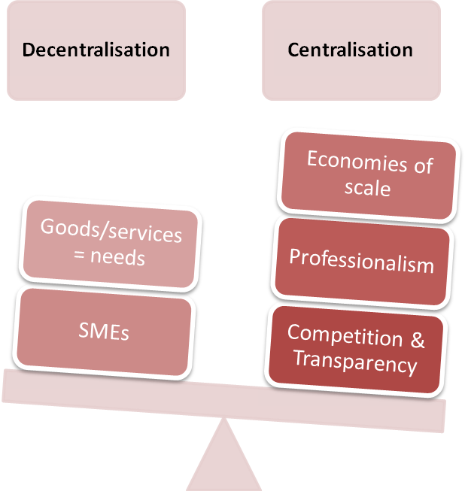
Suočena sa ovom izazovima, Uprava za javne nabavke Republike Srbije (UJN) je, uz podršku Programa za razvoj Ujedinjenih nacija (UNDP) i Vlade Kraljevine Norveške, odlučila da radi sa pet pilot gradova (Niš, Novi Sad, Pancevo, Požarevac i Subotica) na unapređivanju organizacije javnih nabavki kako bi se prednosti centralizovanih nabavki što bolje iskoristile u okviru postojećeg decentralizovanog sistema.
U pomenutih pet gradova na javne nabavke potroši se, u proseku između 20 i 25% ukupnog budžeta. Poboljšanja u javnim nabavkama imala bi vidan pozitivan uticaj i na pružanje javnih usluga građanima u ovim gradovima. Kao što je izjavila načelnica jedinice za javne nabavke u Nišu: "To nam omogućava da dobijemo vrednost za gradski novac i da maksimalno povećamo korist za poreske obveznike, naročito sada, u doba finansijske krize". Analiza trenutne situacije pokazuje da svaki od pet gradova ima jedinicu za javne nabavke (JJN). U nekoliko gradova, kao što su Pančevo I Niš, JJN su počele da realizuju i nabavke specifičnih dobara ili usluga u ime drugih naručilaca.
Grad Beograd je 2008. godine osnovao samostalnu Agenciju za nabavke koja sprovodi postupke javnih nabavki u ime naručilaca na nivou grada. Pregledom planova javnih nabavki svih naručilaca, Agencija identifikuje oblasti gde bi centralizovani postupci bili od koristi. Ovakvim pristupom Agencija je do sada ostvarila uštede od skoro 10 miliona evra.
U Nišu, JJN je sprovela centralizovane nabavke kompjuterske opreme i nameštaja za sve škole u gradu. Dok su školske vlasti u početku ispoljavale otpor prema objedinjavanju javnih nabavki, nakon uspešno sprovedenih postupaka za njihove potrebe od strane Odseka za javne nabavke Gradske uprave Grada Niša, shvatili su da sada mogu da nabave veću količinu nameštaja ili opreme zahvaljujući ostvarenim uštedama. Pored toga, školama je ostalo više vremena da se bave svojom osnovnom delatnošću. U osnovi ove inicijative i sličnih primera iz drugih gradova nalazi se pragmatična želja za unapređenjem ekonomičnosti javnih nabavki na nivou grada.
U martu 2012. godine, predstavnici JJN iz pilot gradova su se sastali i podelili svoja dotadašnja iskustva u realizaciji centralizovanih postupaka javnih nabavki. Na osnovu ovih iskustava i lekcija naučenih od strane drugih tela, uključujući Grad Beograd (vidi tekst u kućici), kao i drugih iskustava u Evropskoj uniji, naročito Danskoj, predstavnici JJN su definisali preporuke koje će im pomoći da dalje unapređuju javne nabavke u svojim gradovima.
Izvestan broj izazova i dalje postoji. Na primer, srpski Zakon o javnim nabavkama trenutno ne dozvoljava zaključivanje okvirnih sporazuma što otežava administrativnu proceduru. Međutim, već osvedočeni profesionalni i kreativni pristup sugeriše da će postojeće JJN imati uspeha u sprovođenju usvojenih preporuka u delo.

